
МИНИСТЕРСТВО НАУКИ И ВЫСШЕГО ОБРАЗОВАНИЯ РОССИЙСКОЙ ФЕДЕРАЦИИ
ФЕДЕРАЛЬНОЕ ГОСУДАРСТВЕННОЕ БЮДЖЕТНОЕ
ОБРАЗОВАТЕЛЬНОЕ УЧРЕЖДЕНИЕ ВЫСШЕГО ОБРАЗОВАНИЯ
«ДОНСКОЙ ГОСУДАРСТВЕННЫЙ ТЕХНИЧЕСКИЙ УНИВЕРСИТЕТ»
(ДГТУ)

Факультет «Информатика и вычислительная техника»
Кафедра «Кибербезопасность информационных систем»

Лабораторная работа №3
по дисциплине «Математические методы сокрытия и маскирования информации»

Выполнил студент ВКБ52
Ковалец И. А.

Проверил
Трубников И. А.

Ростов-на-Дону
2026
Цель работы: разработать метод стеганографического сокрытия одного бита информации в текстовой строке.

Вариант 8
Задание: разработать метод, который делит все множество предложений языка (можно выбрать любой язык) на два подмножества – Y и N. Для любой строки, которая входит в подмножество Y считается, что бит скрыт в строке, для любой строки, которая входит в подмножество N считается, что бит не скрыт в строке.

Для реализации первого метода я решил использовать статистический характер сокрытия информации в тексте. Для каждой строки используется правило: если в строке менее включительно 3 слов, то это 1, если более, то это 0.
Контейнер для сокрытия по варианту:
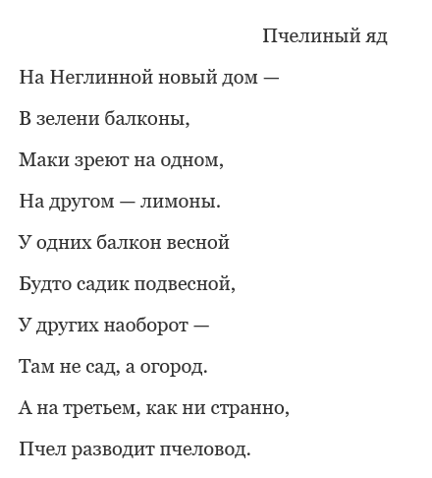

Демонстрация работы первого метода:
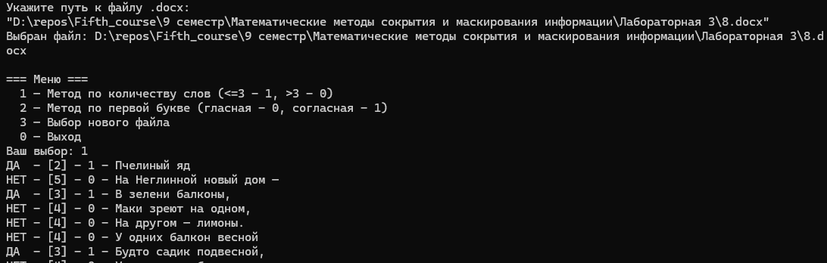
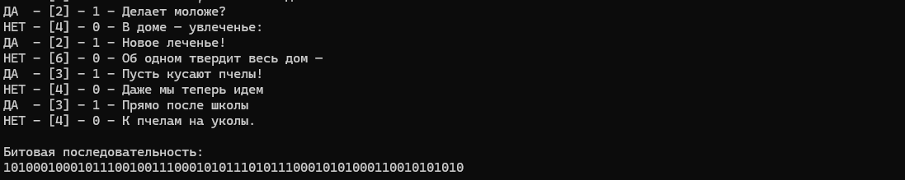

Для второго метода, я использовал по методике Заглавных букв: если заглавная согласная это 1, а гласная это 0.
Демонстрация работы второго метода:
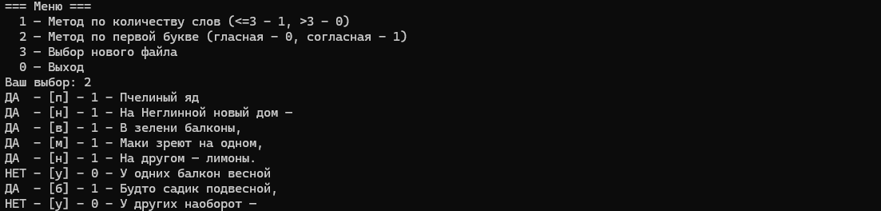
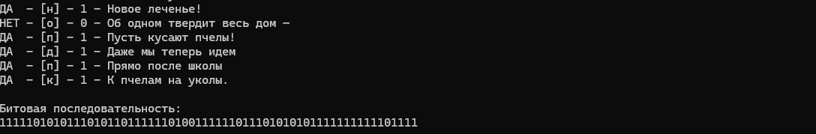

Вывод по работе: были рассмотрены методы сокрытия информации, реализовано программное средство скрытия сообщения, встроенного в текст, с использованием метода стеганографического сокрытия.
Программная реализация
static void Main()
{
Console.OutputEncoding = Encoding.UTF8;

string filePath = RequestFilePath()!;
if (filePath == null) return;

while (true)
{
Console.WriteLine();
Console.WriteLine("=== Меню ===");
Console.WriteLine(" 1 — Метод по количеству слов (<=3 - 1, >3 - 0)");
Console.WriteLine(" 2 — Метод по первой букве (гласная - 0, согласная - 1)");
Console.WriteLine(" 3 — Выбор нового файла");
Console.WriteLine(" 0 — Выход");
Console.Write("Ваш выбор: ");
string choice = Console.ReadLine()?.Trim() ?? "";

switch (choice)
{
case "0":
Console.WriteLine("Выход.");
return;

case "1":
case "2":
ProcessDocument(filePath, choice);
break;

case "3":
string newPath = RequestFilePath()!;
if (newPath != null)
filePath = newPath;
break;

default:
Console.WriteLine("Неверный выбор. Попробуйте снова.");
break;
}
}
}

/// <summary>
/// Запрашивает путь к .docx и проверяет его.
/// Возвращает null, если путь пуст или файл не найден.
/// </summary>
static string? RequestFilePath()
{
Console.WriteLine();
Console.WriteLine("Укажите путь к файлу .docx:");
string filePath = StripQuotes(Console.ReadLine());

if (string.IsNullOrEmpty(filePath))
{
Console.WriteLine("Путь не введён.");
return null;
}

if (!File.Exists(filePath))
{
Console.WriteLine($"Файл не найден: {filePath}");
return null;
}

Console.WriteLine($"Выбран файл: {filePath}");
return filePath;
}

static void ProcessDocument(string filePath, string method)
{
try
{
using (WordprocessingDocument wordDoc =
WordprocessingDocument.Open(filePath, false))
{
var mainPart = wordDoc.MainDocumentPart;
if (mainPart?.Document?.Body == null)
{
Console.WriteLine("Документ пуст или имеет неверную структуру.");
return;
}

var paragraphs = mainPart.Document.Body
.Descendants<Paragraph>()
.Where(p => !string.IsNullOrWhiteSpace(p.InnerText))
.ToList();

if (paragraphs.Count == 0)
{
Console.WriteLine("В документе нет непустых абзацев.");
return;
}

var bits = new StringBuilder();

foreach (var p in paragraphs)
{
string text = p.InnerText.Trim();
if (text.Length == 0) continue;

int bit;
string reason;

if (method == "1")
{
int words = CountWords(text);
bit = words <= 3 ? 1 : 0;
reason = $"{words}";
}
else
{
char first = FirstLetter(text);
bool isVowel = IsVowel(first);
bit = isVowel ? 0 : 1;
reason = $"{first}";
}

string answer = bit == 1 ? "ДА " : "НЕТ";
string line = $"{answer} - [{reason}] - {bit} - {text}";
bits.Append(bit);

Console.WriteLine(line);
}

Console.WriteLine();
Console.WriteLine("Битовая последовательность:");
Console.WriteLine(bits.ToString());
}
}
catch (Exception ex)
{
Console.WriteLine($"Ошибка при чтении документа: {ex.Message}");
}
}

private static int CountWords(string text)
{
if (string.IsNullOrWhiteSpace(text)) return 0;
return text.Split(
[' ', '\t', '\u00A0'],
StringSplitOptions.RemoveEmptyEntries).Length;
}

